Hola, voy a necesitar que a la página web llamada “Wisfox”, que es una página educativa y propuesta para ayudar a los estudiantes, en la sección de “Inicio” hagas que el mapa sea más dinámico pero sin perder la estética, “Lecciones”, “Quizes”, “Mudy Aslan y “Notas” en la primera debes incluir un mapa tipo árbol, que no sea aburrido a la vista, este debe incluir el progreso de las materias, por ejemplo: Matemáticas 45%, y al oprimirlo deben aparecer los temas por ver.
En las lecciones, yo te proporciono un material que tú vas a convertir en mapa mental, conceptual y fichas bibliográficas, y un texto con imágenes, además de que deberá tener la opción de escuchar en altavoz la información. Permite que los estudiantes puedan resaltar oraciones o partes del texto y con eso hacer apuntes, que deben quedar guardados en la sección “Notas”.
En la sección “Quizes” se encontrarán las pequeñas “evaluaciones”, por lo tanto, después de cada tema debe aparecer una evaluación a completar, se debe ver algo así:
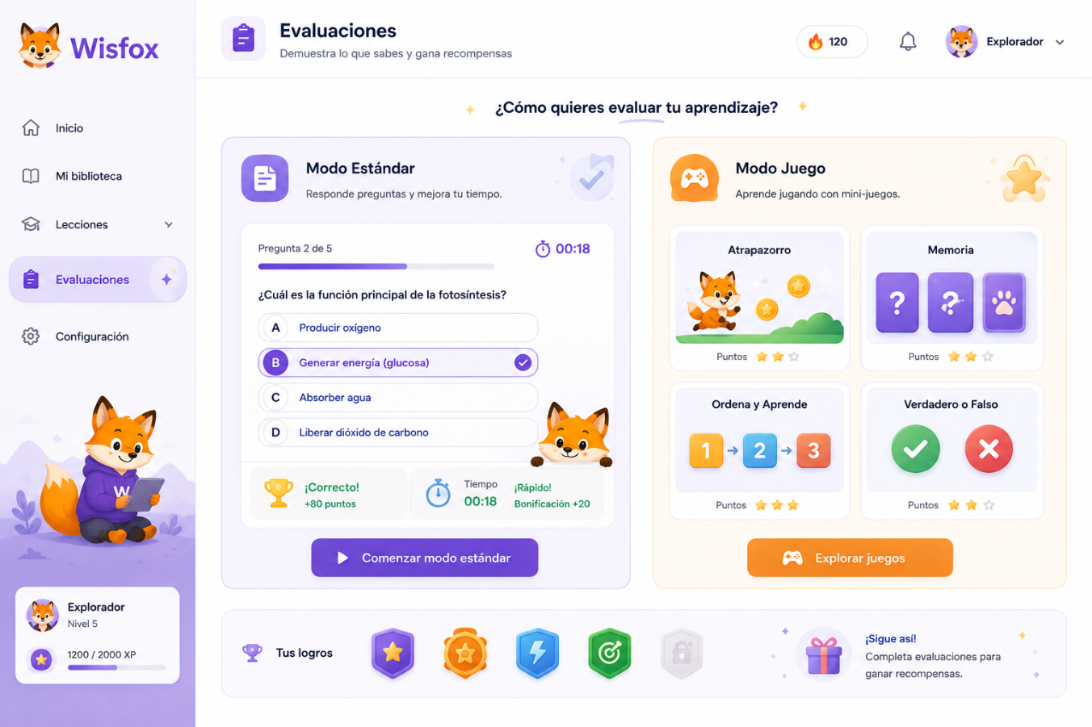
Sin embargo, si no fue enviado de las lecciones a la sección de evaluaciones directamente a su tema a evaluar entonces al entrar en la sección deben aparecer todas las materias, así el estudiante podrá entra a la evaluación que le haga falta. Y cuando entre al tema a evaluar deben aparecer dos secciones, una con una modalidad estándar, en la que las preguntas aparezcan gradualmente y con sus respuestas además de contabilizar el tiempo en el que tarden en responder, entre menos tiempo más puntos, y la otra modalidad de juego donde habrá mini-juegos, por ejemplo, algo como el subway surfers de esquivar objetos y que en cada check-point aparezca una pregunta y sus debidas respuestas, La modalidad del check point se manejará al entrar en un arco en el juego, allí se marcará el check point y aparecerá la pregunta, luego de eso, el jugador pasará por un espacio despejado para retomar el juego.
En cuanto a la sección “Mudy Aslan” hace referencia a la IA tutora que ayudará al estudiante con la búsqueda de información, creación de un plan de estudios y tendrá conversaciones fluidas, sea para responder preguntas o para practicar el tema evaluado, por lo tanto, debe tener la opción de chat de voz. La IA debe estar conectada al internet y ser capaz de razonar y dar respuestas coherentes a lo que se le pregunte, además de que debe de tener la opción del altavoz, y para eso primero dale la opción de poner la voz que más le guste.
En la sección de “Notas” debe aparecer un espacio para subir documentos, y tomar apuntes, además debe aparecer la opción de tomar fotos y que la IA lo rescriba automáticamente, y eso lo convierta en mapas y fichas bibliográficas a preferencia
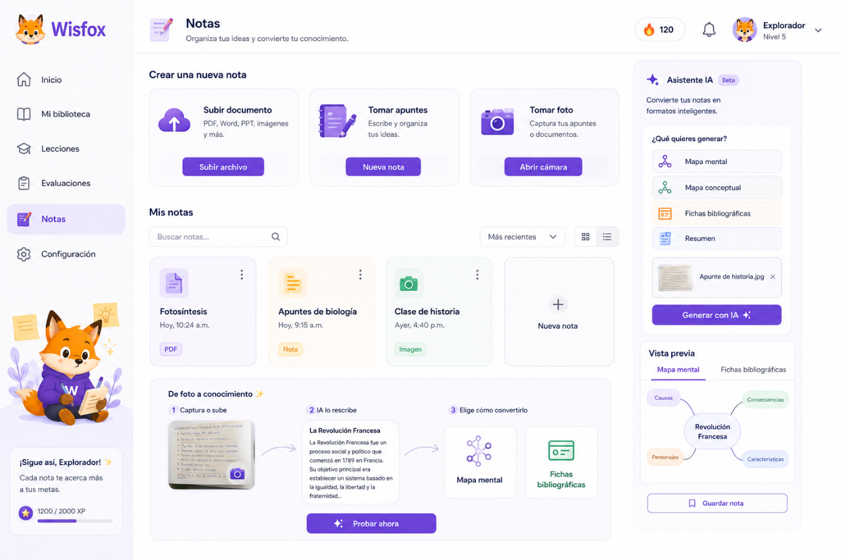

En general la página tiene que tener una mascota la cual es un zorro y también debe tener la función para cambiar el color del tema, que tenga el modo claro y oscuro y diferentes colores.
Y que en la parte del perfil debe aparecer el nombre del usuario (lo ingresa al entrar a la página), en el cambio del tema este debe estar en la configuración que debe aparecer al entrar en el perfil, donde aparecerán las dos opciones “configuración” y “Perfil”, en la parte del perfil debe aparecer, la opción de personalizarlo, donde cambiaras la foto y el nombre de perfil si es necesario. Y en la configuración este el cambio de tema, idioma, y una opción para adaptar los colores para personas con daltonismo.
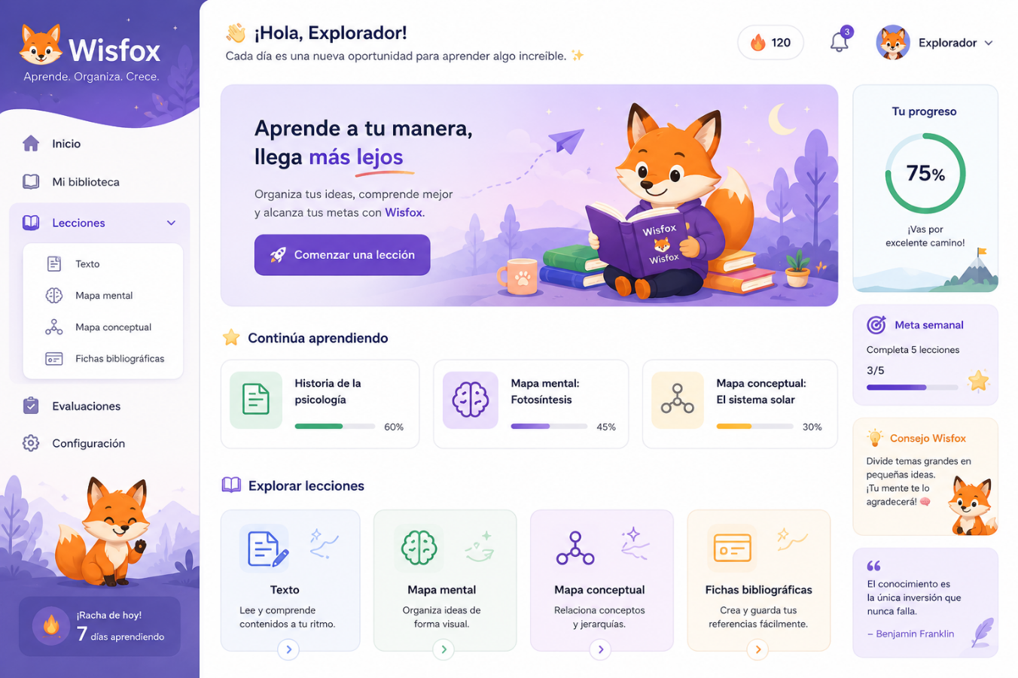

Para el contenido de las lecciones, IA y evaluaciones te paso la malla curricular son temas y subtemas, después te adjunto documento que servirán de guía, sin embargo también debes buscar información de SOLO FUENTES VERIFICADAS, y permitirle a la IA que también lo haga.

Sexto
Periodo I: This Is Me: School Life and Daily Routines
Subtemas
- Presente simple (afirmativo, negativo e interrogativo)
- Verbo to be
- Pronombres personales
- Adjetivos posesivos
- There is / There are
- Wh- Questions (qué, quién, dónde, cuándo, por qué)
- Saludos, fechas y comandos
- Asignaturas escolares
- Familia
- Adjetivos
- Artículos
Periodo II: All About My Home and What I Love
Subtemas
- Preposiciones de lugar
- Sustantivos plurales
- Cantidad: some / any
- There is / There are
- Is there...? / Are there...?
- Uso de their / there / they’re
- Presente simple
- Genitivo sajón ('s)
- Números
- Habitaciones y muebles
- Objetos del hogar
- Cosas favoritas
Periodo III: Fashion in Every Season
Subtemas
- Horas
- Rutinas diarias
- Hábitos
- Almuerzo y alimentación
- Comidas y bebidas
Periodo IV: Action Time! Doing Things with Style
Subtemas
- Can
- Imperativos
- Presente progresivo (continuo)
- Adverbios de modo
- Why? / Because...
- Alfabeto
- Deportes
- Ropa
- Estaciones del año

Séptimo
Periodo I: Always Doing Something!
Subtemas
- Presente simple
- Presente progresivo
- Pasado simple del verbo to be
- Expresiones de tiempo en pasado
- Preguntas con was/were
- Pasado simple del verbo have
Periodo II: The Best Moments in History!
Subtemas
- Pasado simple
- Verbos regulares
- Verbos irregulares
- Preguntas en pasado
- Fechas y tiempo
- Lugares de la ciudad
- Tipos de películas
Periodo III: Rules and Routes: My Life and My Adventures
Subtemas
- Reglas y normas
- Direcciones y ubicación
- Aventuras y viajes
- Comunicación en contextos cotidianos
Periodo IV: Yummy and Happy!
Subtemas
- Alimentación saludable
- Comida y bebidas
- Expresión de gustos y preferencias
- Bienestar y hábitos saludables

Octavo
Periodo I: Understanding Others and Expressing Personal Viewpoints
Subtemas
- Opiniones personales
- Descripción de personas
- Relaciones interpersonales
- Expresión de puntos de vista
Periodo II: Expressing Experiences and Connections Through Time and Place
Subtemas
- Experiencias personales
- Conectores temporales
- Ubicación y contexto
- Narración de eventos
Periodo III: Exploring Fashion and Expressing Opinions Through Time
Subtemas
- Moda
- Tendencias
- Comparaciones
- Expresión de opiniones
Periodo IV: Imagining the Future and Creating Solutions Through Technology
Subtemas
- Futuro
- Tecnología
- Innovación
- Solución de problemas

Noveno
Periodo I: Living the Moment: Talking About Feelings, Personality and Daily Life
Subtemas
- Sentimientos y emociones
- Personalidad
- Vida cotidiana
- Comunicación interpersonal
Periodo II: What Could Have Happened? Phrasal Verbs and Scientific Discoveries in Biology
Subtemas
- Phrasal verbs (verbos compuestos)
- Descubrimientos científicos
- Biología
- Situaciones hipotéticas
Periodo III: Think Before You Act! Grammar and Ethics in Medical Discoveries
Subtemas
- Ética
- Descubrimientos médicos
- Argumentación
- Toma de decisiones
Periodo IV: How Will Technology Change Us? Grammar and Technoethics in the Future
Subtemas
- Tecnología
- Futuro
- Tecnoética (reflexión ética sobre la tecnología)
- Impacto social

Décimo
Periodo I: Connecting the Past and Understanding Experiences
Subtemas
- Experiencias personales
- Conexión entre pasado y presente
- Narración de experiencias
Periodo II: Looking Forward – Predicting and Planning for the Future
Subtemas
- Predicciones
- Planes futuros
- Metas personales
- Proyectos de vida
Periodo III: Expressing Opinions and Social Awareness
Subtemas
- Opinión crítica
- Problemas sociales
- Argumentación
- Ciudadanía
Periodo IV: Communicating with Confidence in the Digital World
Subtemas
- Comunicación digital
- Redes y entornos virtuales
- Presentaciones
- Interacción en línea

Once
Periodo I: Understanding the Past and Human Experiences
Subtemas
- Historia
- Experiencias humanas
- Análisis de acontecimientos
Periodo II: Technology and the World We Live In
Subtemas
- Tecnología y sociedad
- Innovación
- Impacto global
Periodo III: Professional Communication and Life Skills
Subtemas
- Comunicación profesional
- Habilidades para la vida
- Entornos laborales
- Preparación académica
Periodo IV: Mastering Communication and Public Speaking
Subtemas
- Oratoria
- Presentaciones públicas
- Argumentación avanzada
- Comunicación efectiva
Esa es la malla curricular, ahora los documentos

